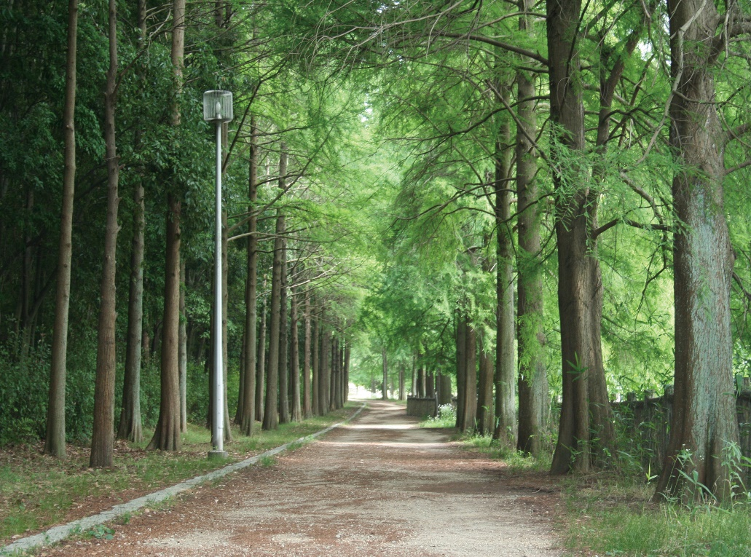

光明池周辺の並木道

**★災害時は　無理をせず　できることを*！***

**・支援者はまず、自ら及び家族の安全確保を最優先で行ってください。**

**・支援者は避難支援に関して法的な責任や義務を負うものではありません。**

避難行動要支援者支援　マニュアル

【支援者用】（R6年度版）

和泉市府中町二丁目7番5号

和泉市　福祉部　福祉総務課　地域福祉係

ＴＥＬ　0725(99)8126（直通）

１．ことばの説明 3

３．避難行動要支援者同意台帳（以下、「同意台帳」）の取組みの流れ 4

４．同意台帳について 5

５．個別支援計画について 6

６．地域での取り組み例（平常時）　～台帳の受け取りから訪問まで～ 7

７．地域での取り組み例（平常時）　～訪問後の流れ～ 8

８．地域での取り組みの例（平常時） 11

９．地域での取り組み例（災害時） 12

10．注意が必要なこと　―留意事項― 19

11．Q＆A 20

避難行動要支援者の支援にご協力いただける皆様へ

日頃から避難行動要支援者事業について、ご理解・ご協力をいただきありがとうございます。

和泉市では、地域の皆さんのご理解・ご協力のもと住み慣れた地域で安心して暮らせるまちをめざしています。そのため、地域にお住いの避難行動要支援者に対して、避難行動要支援者同意台帳への登載、個別支援計画の作成を呼びかけ、また、避難行動要支援者への支援については、地域の方々にご協力を呼びかけています。

大きな災害が発生した直後は、公的機関による支援が間に合いません。いざというときに頼りになるのは、町会・自治会、民生委員・児童委員、校区のボランティアなど地域の方々や、隣近所を始めとした住民同士の助けあいです。

災害弱者と呼ばれる「高齢者」や「障がい者」などを、地域の人たちの助け合いで、命を守っていただくため、日頃から顔の見える関係づくりで、確実な避難支援を行えるようにするために本冊子を作製しています。

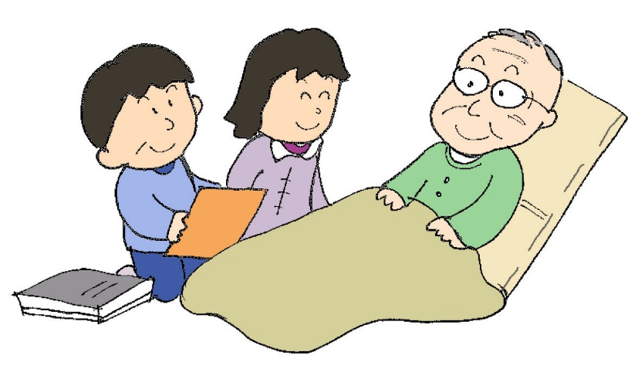

１．ことばの説明

（1）避難行動要支援者とは（以下、「要支援者」という）

災害が発生したとき、または発生するおそれがあるときに、自分の力だけでは避難することが難しく、まわりの人の手助けを必要とする方のことをいいます。入院・入所中の方は要支援者名簿の対象とはなりません。

《要支援者名簿対象者》

|  |  |
| --- | --- |
| A | 身体障がい者手帳１級・２級の方  （呼吸器以外の内部障がいのみの方を除く） |
| B | 療育手帳 Ａを所持する方 |
| C | 精神障がい者保健福祉手帳１級の方  （有効期限から６か月を過ぎた方を除く） |
| D | 要介護認定３・４・５の認定を受けた方 |
| E | 自力で避難所まで移動することが困難又は避難所の場所を理解することが困難な方で、避難支援等関係者が推薦する方 |
| F | 安否確認情報の登録事業（現在は廃止）に登録されていた方で、引き続き掲載の希望がある方 |

（２）避難支援等関係者とは

要支援者の安否確認や避難誘導等を支援する個人や団体のことをいい、以下、「地域の支援者」といいます。

・町会・自治会 ・民生委員・児童委員 ・校区社会福祉協議会

・消防団 ・警察

・地域に根差した幅広く、活動実態を把握している団体

（３）近隣の支援者とは

災害時において安否確認、情報伝達及び避難の際、要支援者を支援する具体的な近隣住民をいいます。

３．避難行動要支援者同意台帳（以下、「同意台帳」）の取組みの流れ

市から名簿対象者に対して、事業の案内と「和泉市避難行動要支援者登録申請書兼同意書」を送付（又は窓口で案内）します。自身の情報を地域に提供することに同意が得られた方の名簿情報のみ、平常時から地域の支援者に提供します。

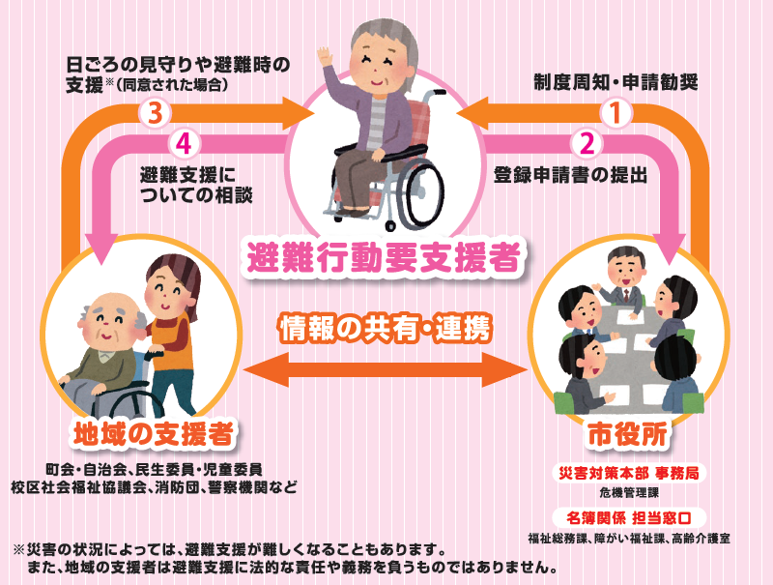

市からの申請勧奨の他に、支援者の方が「自力で避難所まで移動することが困難、又は避難所の場所を理解することが困難な方で、この事業に登録する必要がある」と判断された場合は、地域の支援者の方が記入した「和泉市避難行動要支援者登録推薦書」~~を~~添えて市へ「和泉市避難行動要支援者登録申請書兼同意書」を提出することで、登録することが可能です。

※様式については、別に配布の「様式集」をご活用ください。

４．同意台帳について

要支援者に対して、自身の情報を事前に地域の支援者へ提供することについて「同意する・しない」で意思表示をしてもらいます。

同意を得られた要支援者の情報は、同意台帳に掲載し、地域の支援者の方に提供します。

・同意台帳の更新（毎年７月頃）

年に一度、住民票の異動（死亡・転出・転居等）や要支援者の追加・修正等を反映させた更新した同意台帳（対象者の一覧表・個票・地図）を提供します。

・追加台帳の提供（毎年１２、１月頃）

同意台帳の更新後、新たに同意が得られた方の一覧表と個票を提供します。追加で提供した一覧表と個票・調査票はお渡し済の同意台帳に綴って、ご活用ください。

・地図上の支援区分の記号（マーク）について

同意台帳には要支援者の住んでいる位置が分かるように、地図を添付しています。要支援者の状態により、いくつか条件に当てはまる場合がありますが、次頁の表の表示順により、１種類を表示しています。表示順は支援の優先度を表すものではありませんので、ご注意ください。



５．個別支援計画について

災害発生時に要支援者の避難支援を円滑に行うための必要な情報を、要支援者一人ひとりについて個別に記述している計画です。

作成済みの方については、同意台帳に綴じて提供しておりますので、ご確認ください。

個別支援計画には、同意台帳に登録されている氏名、生年月日、性別などの基本情報や緊急連絡先といった情報のほかに下記の内容が記載されています。

・生活状況

・かかりつけ医などの関係機関

・身体の状況（移動面、認知面、医療面）

・どういった支援が必要かの避難支援の希望

・避難経路に関すること（避難経路で配慮してほしいこと含む）

・近隣の支援者情報

・避難時の持ち物

・避難先の希望

・災害が発生していない平時のかかわりの希望　など

※地域で避難訓練などを行われる際には、個別支援計画に基づいて、訓練を行うことで、避難支援の実効性を高めることができます。

６．地域での取り組み例（平常時）　～台帳の受け取りから訪問まで～

（１）要支援者を把握する

市から受け取った同意台帳の情報を確認し、地域の要支援者の把握をします。

市から提供する同意台帳には、下記の内容を記載しています。

①氏名　②生年月日　③住所　④連絡先

⑤避難支援時の配慮事項　⑥緊急連絡先

（２）地域の支援体制を決める

地域における全体的な避難ルールや避難経路などを確認します。

・地域で想定される被害の検討を行いましょう。

訓練にも活用できるよう、あらかじめ地図をもとに地域の危険場所や、避難経路、要支援者の所在地を地図に落とし込むなどの検証をお願いします。危険箇所の回避方法なども併せて協議してください。

例）浸水被害が想定される地域→建物の上階や避難場所への避難

土砂災害が想定される地域→避難場所など安全な地域への避難

大規模火災が想定される地域→広域避難場所などの安全な地域への避難

道路冠水が想定される地域→避難場所などへの迂回ルートの確認

・取組みの進め方や個人情報の取扱いなどルールを決めましょう。

毎年、役員交代がある場合など、できるだけ一人で管理するのではなく、組織として共有するようにしましょう。

・勉強会などを開催して、地域の取り組みへの理解を深めましょう。

**地域で勉強会を開催する際は、市の『出前講座』もご活用ください。**

（３）家庭訪問する

訪問した際に、避難支援に必要な情報を確認します。

・要支援者宅を訪問して、まずは本人や家族と顔見知りになりましょう。

初対面の場合、1対1での対応はお互いに緊張するものです。民生委員・児童委員や校区社協ボランティアの方など、日ごろから関わりがある人と訪問すると、お互いに安心します。すでに顔見知りの方でも、どんな支援を必要としているか、どんな不安を抱えているか、訪問することで、改めて聴き取る機会となります。

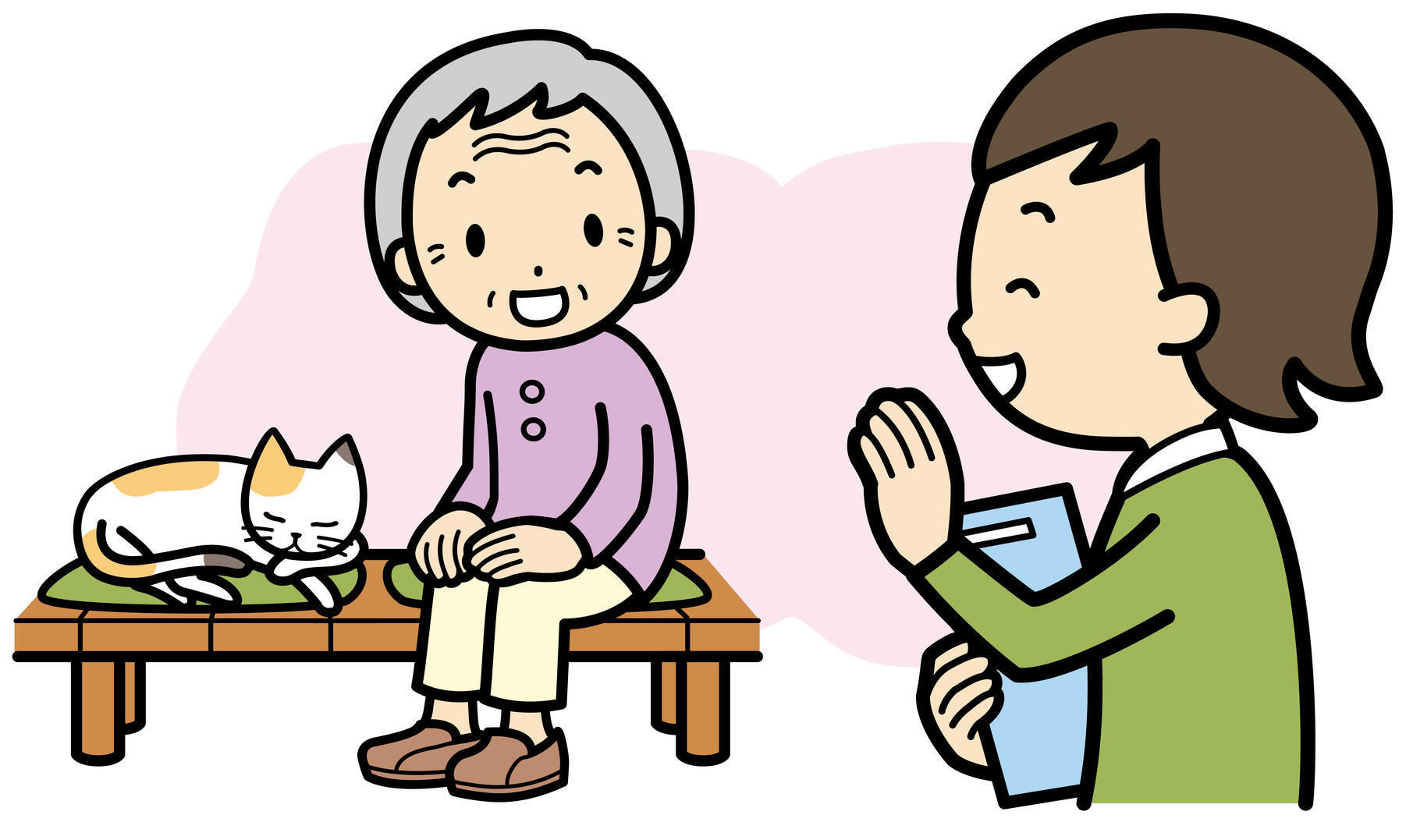

７．地域での取り組み例（平常時）　～訪問後の流れ～

（１）要支援者本人ができることについて本人や家族と話し合いましょう

要支援者の支援について、自分自身や同居の家族ができること、災害に備えて用意している避難時の持ち物などについて確認します。

災害発生時に身の安全を確保し、被害を最小限にするために、要支援者は自分でできる災害への備えに努める必要があります。

支援者の方からも、日ごろからの関係づくりの中で、自助を行うことの必要性を促していただくようお願いします。

（２）要支援者の近況について話し合いましょう

市から提供する情報は、申請時点の情報となっています。日ごろの見守り活動や会話を通じて、要支援者の近況の把握・検討をします。

**話し合ってみること（例）**

・要支援者の日頃の生活状況について

⇒平日（月～金）の日中、土日の過ごし方について

⇒外出時の移動方法について（車いすで移動、杖、装具が必要など）

⇒普段いる部屋や寝室の位置について　など

　・避難支援について

⇒避難支援を希望するタイミングについて

（基本的には在宅避難をする、警戒レベル3以上で避難するなど）

⇒自宅から避難場所まで移動する際に危ないと思う場所について

（そこでどのような支援が必要か。）

⇒避難情報の入手方法について

（目や耳が不自由な方が普段どのように情報を得ているか。）　など

・本人、家族での備えについて

⇒災害時に誰と連絡をとりあうかについて

⇒薬や介助用品などを入れた防災バッグなどの備えについて

⇒家具の転倒防止などの対策について

⇒電気が必要な医療機器を使用している場合、停電時の非常用電源の確保

について　など

（３）要支援者の支援の方法について地域の支援者で話し合いましょう

誰（支援者）が誰（要支援者）にどんな支援をするのか決めます。

支援者は要支援者に避難情報を伝えたり、避難を促したり、安否確認や避難所までを支援する近隣の支援者を探し、協力を求めましょう。

支援者が被災することも考えられます。複数の人に支援者になってもらいましょう。できるだけ早く駆けつけられるように、隣近所の人になってもらうのが理想的です。

**協力を求めるにあたり、支援者は災害の状況に応じて、可能な範囲で避難支援を行うものとし、避難支援者本人又はその家族の生命・身体の安全を守ることが大前提となる旨を説明します。**

**支援者の決め方（例）**

初めての訪問時、災害時に助けに来てくれる家族（親族）や知り合いがいるかを確認します。

・家族や知り合いがいる場合

　　　その方に支援者になってもらえるか、要支援者から確認してもらう。

・家族や知り合いがいない場合

町会、自治会の班やマンションのフロアの単位で支援するなど、地域の支援者や担当の相談員（ケアマネジャー、相談支援専門員、地域包括支援センター、ＣＳＷなど）と話合いの場を持って支援の輪を作りましょう。

（４）地域で防災訓練を実施してみましょう

取組みを進める中で、地域の防災訓練に要支援者自身が参加してもらうなど、災害発生を想定した訓練を行って、要支援者の安否確認や避難誘導などが実際に上手くできるかどうか、実践してみましょう。

（５）日ごろ話し合うことでの関係づくりを

支援者は無理のない範囲で訪問したり、声をかけたり、日ごろからの関係づくりに取り組みましょう。話しやすい関係をつくることで、より具体的な避難支援の話し合いができます。

要支援者本人やその家族ができることについて話すことで、スムーズな避難支援を行うことができ、支援者の負担の軽減にもつながります。

８．地域での取り組みの例（平常時）

支援チーム（支援の輪）を作っている例

①要支援者一人に対し、複数名で支援するチームを構築している。チームのメンバーは町会・自治会、民生委員・児童委員、老人会（シニアクラブ）、自主防災組織で構成され、町会・自治会の班長がリーダーを勤めている。毎年、メンバーの顔合わせ会を行っている。

②市からの同意台帳が、町会・自治会長に提供されるが、役員は、毎年抽選で決めるため、継続して支援できる体制ではなかったため、自主防災組織も要支援者の支援に関わってもらい、町会・自治会の役員が変わることをプラスに捉え、前年の役員には引き続き、避難支援に協力してもらうことで、支援者が毎年増えていくよう工夫している。

③町会・自治会で自主防災組織を立ち上げ、要支援者支援班を作った。班のメンバーは自主防災担当と民生委員・児童委員からなる。町会・自治会の役員が交代しても班のメンバーが交代しない体制を作っている。

④（団地や集合住宅での取組）地域のつながりを強化するため団地の階段ごとにひとつのコミュニティとして捉え、班を設置している。班でお互いを知るため食事会やコミュニティカフェを開催している。

訪問の際に工夫している例

①訪問は、町会・自治会役員と民生委員・児童委員のペアで行っている。民生委員・児童委員と一緒だと地域包括支援センターなど関係機関につなぐこともでき、要支援者の福祉的なニーズに応えることもできる。

②記念品などがあれば合わせて持参するなど、訪問を受け入れてもらいやすくする工夫をしている。

９．地域での取り組み例（災害時）

▽平時のかかわりについて

災害時のみらならず、平時の関わり合いでさらにスムーズな避難が可能となります。初めての要支援者への対応もなかなかうまくできないことが思われますので、平時からの顔なじみの関係によって、いざという時も落ち着いて行動ができ、迅速な避難が可能となります。

日頃からあいさつをしたり、避難時に困ることを支援者と共有することで、スムーズな避難ができます。要支援者も待っているだけではなく、平時から避難することを想定して、非常持ち出し袋に必要なものを入れて、速やかに避難できるように心がけてもらいます。

▽日ごろの備え

□家具の転倒・落下防止対策をする

□家族内の連絡方法や集合場所をあらかじめ決めておく

□食料は最低３日分、できれば１週間分を備蓄しておく

（飲料水は１人１日３リットルが目安です）

□非常持ち出し品をそろえておく（次ページ参考）

非常持ち出し品（参考）

|  |  |  |  |
| --- | --- | --- | --- |
|  | リュック（非常用持出袋） | | |
|  | 飲料水 |  | 【高齢者の備え】 |
|  | 非常食（栄養補助食品） |  | 大人用紙パンツ |
|  | 飴、チョコレート |  | 杖 |
|  | 防災用ヘルメット・防災ずきん |  | 補聴器 |
|  | 衣類・下着 |  | 介護食 |
|  | レインウェア |  | 入れ歯・洗浄剤 |
|  | 紐なしのズック靴 |  | 吸水ﾊﾟｯﾄﾞ |
|  | 懐中電灯 |  | デリケートゾーンの洗浄剤 |
|  | 携帯ラジオ |  | 持病の薬 |
|  | 予備電池・携帯充電器 |  | お薬手帳のコピー |
|  | マッチ・ろうそく |  |  |
|  | 救急用品 |  | 【女性の備え】 |
|  | 使い捨てカイロ |  | 生理用品 |
|  | ブランケット |  |  |
|  | 軍手 |  | 【その他必要なもの】 |
|  | 洗面用具 |  |  |
|  | 歯ブラシ・歯磨き粉 |  |  |
|  | タオル |  |  |
|  | ペン・ノート |  |  |

出典：和泉市防災ガイドマップ

（参考）

「和泉市防災ガイドマップ」　　　　　　　　　「各避難所の位置や混み具合の確認」

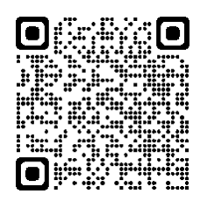　　　　　　　　　　　　　　　　　　　　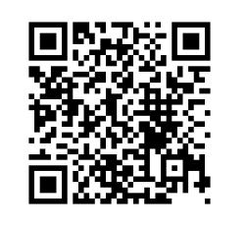

「和泉市WEB版ハザードマップ」

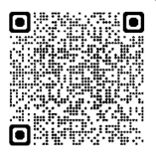

・台風など予測可能な災害が発生した際の活動例

あくまでも一般的な避難支援の例です。

災害の種類や規模等の状況に応じた柔軟な対応をお願いします。

◆警戒レベル１　「早期注意情報」が発表された場合

今後の気象情報に留意し、災害への心構えを一層高める。

◆警戒レベル２　「大雨・洪水・高潮注意報」が発表された場合

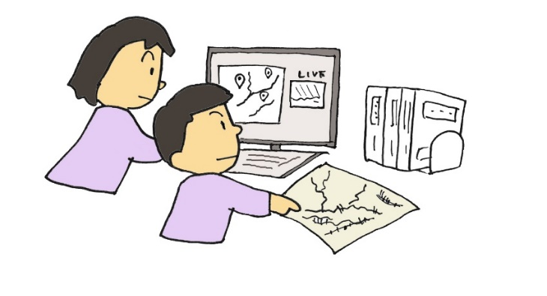

**【地域の支援者がすること】**

①台風の進路や大雨の状況等、情報の収集。

②ハザードマップ等で危険性のある区域、避難先や避難経路の再確認。

③同意台帳に記載されている要支援者の内容を再確認。

④情報収集が困難な要支援者へ情報提供。

（例、「大きい台風が近づいています。避難の準備を整えてください」等）

**【要支援者がすること】**

自分や家族ができること（自助）を再確認

①台風の進路や大雨の状況等、情報の収集。

②ハザードマップ等で危険性のある区域、避難先や避難経路の再確認。

③身の回り品・食料・常備品等を再確認し、避難する際の事前準備。

④災害情報を入手する手段の再確認。

⑤家族や支援者等、必要な方との連絡方法の再確認。

◆警戒レベル３　「高齢者等避難」が発令

**【地域の支援者がすること】**

・最新の避難所開設状況を確認。

・自身や家族の安全を確保した上で、可能な範囲で避難支援を実施。

①同意台帳に記載されている要支援者へ連絡。

1. 台風・大雨が接近し危険が高まっていることを伝える。

　　伝達手段は、訪問・電話・ＦＡＸ等、要支援者の特性に応じた手段で実施。

1. 要支援者へ情報伝達の際、安否確認を実施。

　　要支援者自身や居住家屋の被害状況等を確認。

　　自宅で避難するか、避難所等へ避難するか、避難支援が必要か意思確認。

　　　（※避難所等には、親戚・知人宅への避難も含む。）

②地域の支援が必要な場合で、避難支援を希望する場合、避難支援を実施。

人手が足りない場合には、周囲の人に協力を求める等、できる限り安全な対応を行ってください。

**【要支援者がすること】**

避難場所への持ち物を最終確認し、家族や地域の支援者等と一緒に、より安全な経路で安全な場所へ避難。

◆警戒レベル４　「避難指示」が発令

対象地域の方は、要支援者、支援者に関わらずすべての人が避難。

◆警戒レベル５　「緊急安全確保」が発令

既に災害が発生しているか又は災害が発生直前であったり、確認できていないもののどこかで既に発生していてもおかしくない。安全な避難が難しい状況。

**【地域の支援者・要支援者ともに】**

・直ちに安全な場所で命を守る行動をとる。

・自宅の上の階や、崖から離れた部屋に移動するなど、その場でできる少しでも身の安全を確保するための行動をとる。

避難所へ避難する際は、水・食料品等を持参ください

・地震など予測不可能な災害が発生した際の活動例

*あくまでも一般的な避難支援の例です。*

*災害の種類や規模等の状況に応じた柔軟な対応をお願いします。*

**地震は予測できない突発性の災害です。日頃の備えが大切です！**

◆初動（地震発生）

**まずは自分・家族の身の安全を確保する。**

◆避難行動（地震発生から３０分程度）

　　余震に備える、持ち出し品の確認、火の始末。

**【地域の支援者が気をつけること】**

・支援のために外出する際は、ブレーカーを落とし、ガスの元栓を閉めておく。

・屋外ではブロック塀の倒壊や窓ガラスの落下などに注意する。

・室内ではドアや窓をあけて逃げ道を確保する。

・地域の集合場所（決まっている場合）に集合する。

◆避難生活

共同生活になるのでお互い協力して生活をする。

**【支援者がすること】**

・自宅で避難している人の定期的な安否確認。

・安否について緊急連絡先に連絡や災害用伝言ダイヤルやSNSを活用する。

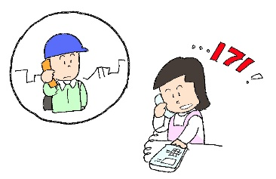

**【要支援者がすること】**

・安否について家族などに知らせる。

10．注意が必要なこと　―留意事項―

（１）同意台帳及び個別支援計画の取扱い

同意台帳、個別支援計画は、適正に管理してください。

■管理者が変わる場合は、取扱方法などについて確実に引継ぎを行う。

■**更新時、同意台帳は差し替えとなります**。

■メモなどは調査票に記載し、調査票を除き、全て市に返却する。

■部外者が容易に持ち出したり、見ることのできない場所に保管する。

■必要以上の複製・複写は禁止する。名簿情報を提供する場合は、必ず部数などを把握しておくこと。

（２）要支援者への接し方と支援の留意点

要支援者には様々な配慮を必要とする方がいらっしゃいます。同じ障がいであっても、一人ひとり必要とする支援や対応の仕方など異なるので留意するようお願いします。

11．Q＆A

Q１．要支援者の支援は行政がやるべき仕事ではないのか。

A１．行政の対応には限界があるため、災害時、要支援者一人ひとりへの支援は近隣住民によるものが最も有効です。日ごろから地域における避難支援体制の構築をお願いします。

Q２．地域の支援者の責任は重すぎないか。

A２．災害時は、地域の支援者が被災することも考えられますので、ご自身、家族の身の安全を最優先に、できる範囲の支援をお願いします。地域の支援者は法的な責任や義務を負うものではありません。また、より確実な支援体制の構築及び負担軽減の観点から、要支援者お一人に、複数の支援者での支援体制の構築をお願いします。

Q３．役員が毎年変わる町会・自治会等で支援を継続していけるか不安だ。

A３．支援者を役員以外から募る方法や、前任者の方にも引き続き協力していただいて、共同で支援していくなど、継続した体制づくりができるよう、地域でご検討ください。また、役員でなくなってからも、地域での支援者として活動していただけるような協力体制も大切です。

Q４．なぜ、地域住民に助けを求めるのか。地域の支援者だけでは要支援者の避難支援は難しいと思うがどうすればよいか。

A４．災害時には、消防や警察をはじめとする公的機関がさまざまな支援を行いますが、それだけでは充分に支援を行うのは難しい状況です。地域における日常からの見守りや声かけ活動により、災害時には一人でも多くの命が助かる地域づくりを通じて、避難支援に繋げていただきたいと考えています。

Q５．日中に災害が発生した場合、働いている地域の支援者が地域にいない可能性が考えられるがどうすればよいか。

A５．町会・自治会、民生委員・児童委員、消防団、校区社会福祉協議会の複数の支援者に台帳を提供しておりますので、災害発生の際、地域にいる支援者による避難支援をお願いします。

Q６．マンションではどのように取り組むべきか。

A６．マンションや団地では、セキュリティなどの条件が様々であるため、各地域でどのように支援活動を行うことがよいかを管理組合と話し合うなどの工夫をお願いします。

Q７．地域の支援者はどのくらいの地震があったときに安否確認を行えばよいか。

A７．市では、震度５強の地震が発生した場合、自動的に避難所を開設しますので、それをひとつの目安にしてください。ただし、地震の強弱にかかわらず、風水害の発生など、状況に応じた安否確認・避難支援を実施していただきたいと考えています。

Q８．訪問した際にどのような説明をしたらよいか。

A８．別途、お配りした様式集にあるチラシ【「支援者への情報提供」に同意された方へ】などを持参し、災害時の支援体制構築のため、市から受け取った同意台帳をもとに訪問したことを伝えてください。その後、地域で決めた取り組みについて話したり、調査票に書き込む必要のある情報などを聞き取るようにしてください。また、この資料の６、７ページにも訪問時に話し合ってみることの例もご紹介しています。併せてご活用ください。

Q９．何度も要支援者を訪問したが不在だ。

A９．お手紙等で地域での取り組みをお知らせして連絡を待つなどの対応が考えられます。また、近所の方に日ごろの情報を聞く等により情報収集してください。もし、何ら連絡がつかない場合は市へご連絡ください。

Q10．災害時の安否確認はどのように行えばいいのか。

A10．平常時に各地域で取り決めていただいた支援方法に基づいて支援を行ってください。日ごろの見守り活動の際に利用した調査票などを活用し、地域の事前ルールに基づき、安全を確保できている目印として、要支援者にタオルを玄関にかけてもらうなど、方法はさまざまです。

Q11．支援者としてどこまで知っておけばいいのか。

A11．まずは足に障がいがある、心臓に疾患をもっているなどの情報を知っていただき、どのような支援を希望されているか、災害時にどのような支援が必要となるかを地域の支援者で共有して頂きたいです。

Q12．要支援者名簿対象者の中に、避難支援等関係者が推薦とあるが、どういう基準で推薦するのか。

A12．和泉市避難行動要支援者登録推薦書（様式2号）に定めている支援を必要とする理由のうち、自力で避難所まで移動することが困難であるか、避難所の場所を理解することが困難であるか、の２つの基準にそって判断してください。

Q13．町会・自治会など、会長にしか台帳が渡されていないが、実質は班長などが地域をよく理解している。台帳の情報はどこまで渡してよいのか。

A13．情報共有については、町会等については町会等の単位で台帳をお渡ししているものです。会長一人では支援は困難ですので支援していただける構成員の方々で共有していただくようにお願いします。

Q14．同意台帳はどこで管理するのか。

A14．保管については、部外者が簡単に立ち入ったり、見ることができない場所で保管していただくことが必要です。鍵のかかる書棚などがあれば、そちらで管理をお願いします。

Q15．同意した人の台帳だけでなく、同意していない人も含めすべての情報をもらえないか。

A15．個人情報保護の観点から、同意を得ていない要支援者についての情報は大規模災害発生時にのみしか提供することはできません。

Q16．災害発生時の避難支援をする場合に緊急的に同意台帳情報を近隣住民等に知らせる場合は守秘義務違反にあたるのか。

A16．例えば、事前に同意台帳提供を受けている町会長が、災害発生時に避難支援を行うために町会の構成員に対して提供することは守秘義務違反にあたらず、罰則規定もありません。ただし、故意などで、提供された情報が漏えいし、例えば民事上の賠償責任が提起された場合には、不法行為としての根拠になり得るので留意ください。

Q17．要支援者はどこに自分の情報が出ているか知っているのか。

A17．登録申請書兼同意書のなかで地域の町会・自治会、消防団、警察機関、民生委員・児童委員、校区社会福祉協議会などの支援者の方々に情報を提供することに了承を得ています。

Q18．すべての要支援者の情報を知ることができれば同意者を増やせると思う。

A18．法令上、同意を得ていない情報についてはお知らせすることができません。自身で避難できる場合や支援できる家族がいる等で支援を希望しない方がいるため、「同意する」「同意しない」の意思確認を行っています。市は、広報紙の活用や未登録者への郵送による申請勧奨等を行っています。

Q19．要支援者の入所などの情報を知り得た場合、市に知らせないといけないのか。

A19．少しでも実態に沿った台帳を作成するために、要支援者の情報を市にお知らせいただきたいです。しかし、更新が年に1度となるため、随時の実態については地域の支援者の皆さんで共通に把握できる方法を取っていただくようにお願いします。また、要支援者の情報に変更が生じた場合は要支援者に変更届の提出を求めていますのでご協力をお願いします。

Q20．実際に居住実態のある場所が台帳の情報と違う場合はどのように対応するべきか。

A20．お手元の台帳にそういった情報を記入して活用してもらうようにお願いします。実情に合わせた避難支援が望ましいことから台帳も居住実態があるところでの登載であるべきだと考えています。また、要支援者にも変更届の提出を求めていますので、ご協力をお願いします。

Q21．町会・自治会未加入者への対応はどうすればよいか。

A21．避難行動要支援者事業は、町会・自治会への加入・未加入に関わらず、避難支援を必要としている方々への日ごろからの支援をお願いするものです。

Q22．どのように要支援者の状況を把握していくのか。

A22．提供した同意台帳をもとに、日ごろから声かけ活動を行うことで要支援者の支援に必要な情報を把握したり、「最近姿を見ない」「新聞がたまっている」など、地域住民が異変を感じたときなどに、家族や親族に連絡を取ったりして安否確認を行うことで要支援者の状況を把握したりする方法が考えられます。

Q23．要支援者（同意者）は支援者が必ず助けに来てくれると思っているのではないか。助けに行けない可能性もあるのではないか。

A23．支援者の方もまずはご自分やご家族の安全を確保していただく必要がありますし、被災されることがあるため、同意された場合でも必ず助けられるわけではないことを予め理解いただくように求めています。

Q24．事業について町会・自治会単位などで説明会を行いたいときはどうすればよいか。

A24．必要に応じて、市の担当職員が当該事業に関する出前講座で説明をさせていただきます。希望がある場合には福祉総務課までご連絡ください。

Q25．個人情報の管理についての研修を行いたいときはどうすればよいか。

A25．市の担当職員が当該事業等に関する出前講座で説明をさせていただきます。希望がある場合にはご連絡ください。

Ｑ26．実際に避難支援を行うためには慣れが必要である。演習が必要と考えるが、どのようにすればいいか。  
Ａ26．地域で防災訓練を行う際に、例えば、車いすやアイマスクを使用した避難支援訓練を行うなど、要支援者の特徴やニーズ等を参考に、要支援者の特性に応じた訓練を取り入れていただきたいと思います。また、実際に要支援者にも参加いただけるのが望ましいです。

Ｑ27．要支援者の受付は随時しているが、更新台帳は１年に１回だけでいいのか。

Ａ27．更新は年に一度（７月）としていますが、更新と別に追加で受付した人についての台帳（一覧表と個票）をその年の１２月、又は翌年の１月にお渡しします。